КАРТОЧКА УЧЁТА ЖИВОТНОГО

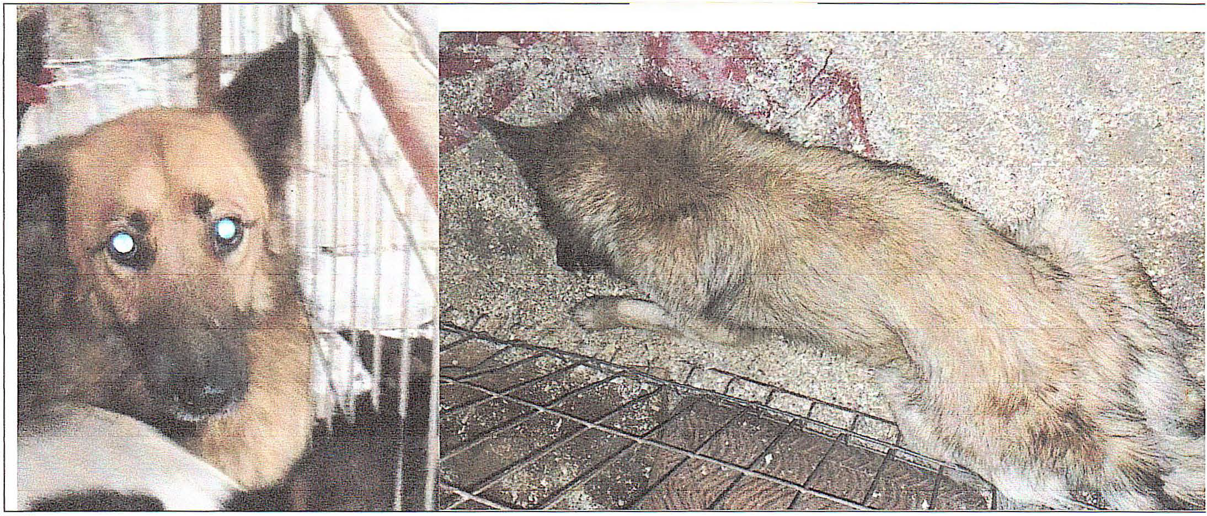

№ 214 18 ноября 2024г.

Категория животного: собака

Дата поступления: 18 ноября 2024г.

Пол: сука

Порода: беспородный

Окрас: рыжий

Шерсть: средняя

Уши: стоячие

Хвост: саблевидный

Размер: средний

Возраст (примерный): 4 г.

Особые приметы:

Акт приема-передачи: № 1а от 18.11.2024г.

ВСД (дата, №): –

Адрес и описание места отлова: г. Воронеж, пл. Ленина, д. 1

Дата клинического осмотра, заключение: 18.11.2024г. клинически здорово

Информация о наличии (отсутствии) у животного агрессивного поведения: проявляет признаки немотивированной агрессивности 18.11.2024г. – скалится, 24.01.2025г. – рычит, 31.03.2025г.– лает, 23.05.2025г. – прячется, 30.06.2025г. – лает

Информация о мероприятиях по корректировке поведения животного: не проводились

Вакцинация, вид прививки, акт (дата, №): № 3 14.04.2025 г. Рабикан серия № 4503 изготовлена 04.2024

Дата дегельминтизации: 04.04.2025г.

Дата стерилизации: 05.05.2022 г.

Ф.И.О. специалиста в области ветеринарии, произведшего операцию стерилизации,

Незовименко А.М.

Дата маркирования: 05.05.2024 г.

№ бирки (клейма): № 3593

№ чипа: 900079000463436

Наличие/отсутствие немотивированной агрессивности, акт (дата, N):

Выбытие (причина, дата):

Ветеринарный сопроводительный документ (дата, №): -

Адрес и описание места возвращения (размещения):

Для юридических лиц организация: МБУ «Зеленхоз»

фактический адрес: г. Воронеж, ул. Балашовская 29/1

Фамилия, имя, отчество (при наличии) руководителя: директор Блохинов В.В

Для физических лиц:

Фамилия, имя, отчество (при наличии):

Адрес:

Телефон:

Фамилия, имя, отчество специалиста в области ветеринарии: ветеринарный врач

Шведова В.Н.

Подпись: ______________________________

Фамилия, имя, отчество представителя организации: заместитель директора

Двинянинов А.А.

Подпись: _______________________________

Фамилия, имя, отчество (при наличии) руководителя: директор

Блохинов В.В

Подпись: _____________________________